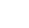
辽宁省瓦房店市2018届高三下学期第一次模拟
文综地理试题
注意事项：
1.本试卷分第Ⅰ卷（选择题）和第Ⅱ卷（非选择题）两部分。答题前，考生务必将自己的姓名、考生号填写在答题卡上。
2. 回答第Ⅰ卷时，选出每小题的答案后，用铅笔把答题卡上对应题目的答案标号涂黑，如需改动，用橡皮擦干净后，再选涂其他答案标号。写在试卷上无效。
3. 回答第Ⅱ卷时，将答案填写在答题卡上，写在试卷上无效。
4. 考试结束，将本试卷和答题卡一并交回。
第Ⅰ卷
本卷共35小题。每小题4分，共140分。在每个小题给出的四个选项中，只有一项是符合题目要求的。
读世界局部地区某月等温线示意图，完成1-3题。
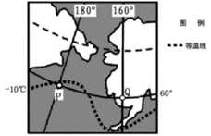
1．图中PQ两点间的最短距离约为
A．2200千米 B．1000千米 C．550千米 D．500千米
2．此时
A．亚欧大陆等温线向南凸出 B．图示地区日出的地方时早于6时
C．非洲最南端气候高温多雨 D．北印度洋海水呈顺时针方向流动
3．有关图中海峡地理特征的叙述，正确的是
A．处于信风带，风急浪高 B．位于海沟，地壳活动活跃
C．寒暖流交汇，鱼类丰富 D．纬度较高，结冰期长
下图为某城市3月底的平均气温及热力环流示意图。读图，完成4-6题。

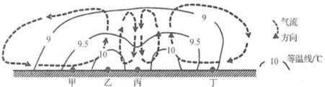
4. 丙处城市功能区最可能是
A. 工业区 B. 商业区 C. 住宅区 D. 公园绿地
5. 图中甲、乙、丙、丁四地梨花最早开放的地点是
A. 甲 B. 乙 C. 丙 D. 丁
6. 城市广泛采用种植草木的绿色屋顶，将
A. 减少地区蒸发量 B. 减弱城区热岛效应
C. 增大城区径流量 D. 增强城乡热力环流
2017年秋，袁隆平主持的青岛市海水稻研究工程的海水稻正式测产，最高亩产近620公斤。海水稻其实并不是在海水中生长的水稻，它生长在海边海水短期浸泡过的盐碱地中，所以被称为海水稻。海水稻在条件恶劣的盐碱地生长，很少会患普通稻的病虫害。据此完成7-9题
7. 即使生长在盐碱地中，海水稻仍然获得高产，其主要原因是
A. 水源充足 B. 科技水平高 C. 劳动力丰富 D. 土壤改良
8. 推广海水稻种植可以使我国
A. 大量出口稻米 B. 农业结构优化 C. 人口素质提高 D. 人口容量增加
9. 有人担心在沿海滩涂大面积种植海水稻会带来某种严重的环境问题，这种环境问题是
A. 湿地破坏 B. 农药污染 C. 海水入侵 D. 水土流失
2017年1月2日至3日，辽宁丹东地区迎来了本年的第一场降雪，东港地区积雪厚度达7厘米，这真是“2017年的第一场雪比往年来的稍早了一些”，据此，回答10-11题。
10. 俗话说“瑞雪兆丰年”，从地理的角度看是因为瑞雪能
①保证土壤有良好的墒情 ②带来纯洁和吉祥
③能够净化空气 ④能够减少病虫害
A. ①② B. ②③ C. ②④ D. ①④
11. 降雪量与积雪深度是两个不同的概念，一般情况而言，降雪量与积雪深度的换算关系是1:15，气象部门规定：降雪量在0.1-2.4毫米为小雪，2.5-4.9毫米为中雪，5.0-9.9毫米为大雪，10.0-19.9毫米为暴雪。据此可以推测大连金州地区的这场“瑞雪”应该属于
A. 小雪 B. 中雪 C. 大雪 D. 暴雪
二、非选择题（共160分，第36-42题为必考题，每个试题考生都必须作答。第43-47题为选考题，考生根据要求作答。把答案填写在答题卡上相应的位置，在试题卷上作答无效）
36.(20分)堪察加半岛位于俄罗斯远东地区，半岛北部以苔原为主，为驯鹿的繁殖地，南部广布以落叶松占优势的针叶林，是驯鹿的越冬地；驯鹿每年春天从南部森林迁往北部苔原，在最北部地区度过夏季；夏天过后，它们便迁往南部过冬。堪察加半岛气候最显著的特点是存在诸多气候区域，冬季半岛北部的严寒可达零下50摄氏度，而夏季有时在岛南竟可进行海水浴。图示堪察加半岛的地形。
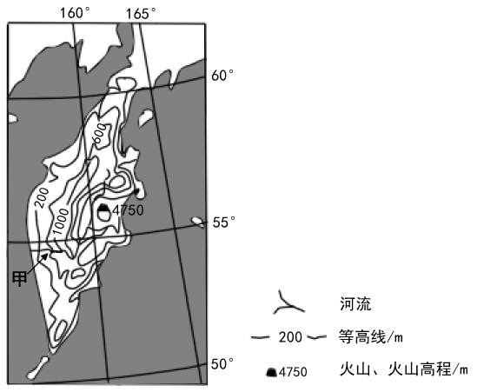
（1）简述堪察加半岛地理位置。(6分)
（2）分析冬季半岛北部气候严寒的原因。(6分)
（3）简述半岛上甲地的自然地理特点(4分)
（4）说明驯鹿秋季从苔原带南迁针叶林带，春季从针叶林带北迁苔原带的原因。(4分)
37.（26分）2017年4月1日，我国正式发布设立雄安新区重要决定。白洋淀在建设雄安新区过程中列为生态保护重点。读图文材料，完成下列问题。
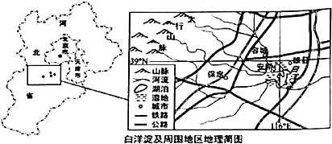
材料一 “要解决北京的大城市病，要解决京津冀空间不足、资源布局不合理的状况，北京的非首都功能有一些就要被迁出，雄安新区作为集中承载地，会首先被考虑。” 京津冀协同发展专家邬贺铨表示。
（1）雄安新区的建立可以解决北京哪些“大城市病”，列举四条？（8分）
材料二 有哪些非首都功能会被疏解？根据规划纲要，重点是疏解一般性产业特别是高消耗产业，区域性物流基地、区域性专业市场等部分第三产业，部分教育、医疗、培训机构等社会公共服务功能，部分行政性、事业性服务机构和企业总部等四类。“雄安不是首都副中心，就是新区。”这些产业的迁入会使得雄安新区，是深圳特区、浦东新区之后，我国又一具有全国意义的新区城市。
（2）材料二中的产业迁入，如何带动雄安新区城市化发展的？（6分）
材料三 自20世纪80年代以来，白洋淀流域人口激增，工农业发展较快，大量开采地下水，上游大批水库截水，毁林开荒，水土流失严重，河道淤积，入淀水量明显下降。白洋淀几度面临“干淀”困境。
（3）为解决这一困境，雄安新区在建设中可以采取引黄河水入白洋淀（跨流域调水），合理开采地下水以外还可以采取_____________、_____________、_____________等措施
（4）据材料可知，开发雄安新区的社会经济区位条件有哪些？请列举三项。（6分）
（二）选考题（共5小题，共25分）
请考生在第43.44两道地理题中任选一题作答。如果多做，则按所做的第一题计分。作答时用2B铅笔在答题卡上把所选题目的题号涂黑。
43.（10分）【地理—选修3：旅游地理】
高校旅游是指以高等院校独特的人文景观、清新优雅的自然风光、悠久而深厚的文化内涵和校园特有的书香氛围为依托，开展的一种特色旅游，以参观校园、体验高校学习生活为主题。近年来，国内外的知名大学纷纷兴起旅游热，高校旅游成为吸引在校学生，尤其是高中生的热点旅游项目。
试分析高校旅游对高校可能产生那些影响？（10分）
44.（10分）【地理—选修6：环境保护】
东海渔场总面积77万平方千米，有长江、钱塘江、甬江、闽江等水系注入。近年来，东海近海渔业渔获物中经济鱼类的比重下降，并且渔获物低龄化、小型化趋势明显。据调查，海洋生态环境日益恶化是渔业资源减少的原因之一。
（1）试分析东海海洋生态环境恶化的主要原因。（6分）
（2）针对“东海无鱼”的困境，请你提出解决措施。（4分）

辽宁省瓦房店市2018届高三下学期第一次模拟文综试卷参考答案
1-5 BADDB 6-11 BBDADB
36.(20分)
（1）位于北半球、地跨东西两半球；北纬60度穿过半岛北部，位于中、高纬度交接处；亚洲东北部，俄罗斯远东地区；东临太平洋，三面被海洋包围，北部与大陆相连。(写对三点得6分)
（2）纬度高，冬季黑夜时间长(白昼时间短)，正午太阳高度角小，获得太阳辐射量少(2分)；临近亚洲高压，冬季风强劲，降温剧烈(2分)；沿岸寒流经过，降温减湿(2分)；积雪覆盖，地面辐射冷却剧烈。(2分)(写对三点得6分)
（3）位于半岛南部，山地地形，针叶林气候、针叶林广布，附近有河流(写对两点得4分)
（4）驯鹿秋季从苔原带南迁针叶林带越冬，免受冬季严寒冻害和大风雪袭击，而且有充足食物；春季从针叶林带北迁苔原带，以躲避夏季森林带的蚊虫之害；此时苔原带气候温和，食物丰富，驯鹿在此繁殖后代。(写对两点得4分)
37.（26分）（1）住房紧张，就业困难 ，环境质量下降，交通拥堵，社会治安 (每点2分，共8分)
（2）产业迁入，促进当地二、三产业的发展，农业活动转向非农业活动；二、三产业的发展，使得农业口转为非农业人口；农业用地逐渐转为非农业用地 (每点2分，共6分)
（3）合理开采地下水，提高水资源利用率；发展节水农业（滴灌或喷灌）等 (每点2分，共6分)
（4）公路、铁路网络密集，交通便捷；临近北京，便于引进先进的产业、技术和人才；政府政策扶持；现阶段人口较少，城市开发程度低，开发成本低，发展空间广阔等。(每点2分，任意三点得6分)
43.（10分）有利影响：能提升高校的知名度；能为高校带来一定的经济收益；有利于完善高校的服务设施；有利于提供高校学生社会实践的机会。
不利影响：干扰高校正常的教学秩序；增加高校周边的交通压力；加剧校园环境污染；加快校园基础设施的耗损。（以上影响，任答五点得10分）
44.（10分）
（1）（6分）陆上污染物排入河流并流入海洋，使海洋污染加剧；沿海地区养殖业的发展使近海海域富营养化加剧；油轮泄漏，大量原油进入海洋，使海洋生态环境恶化。（每点2分）
（2）（4分）完善相关法律法规，加大对海洋的监管力度，在休渔期严禁捕捞；对陆上污染物和海上污染物实行达标排放，治理海洋污染，恢复海洋生态环境；在近海设立鱼苗培育基地，将培育的鱼苗投放到海洋中，促进鱼类资源的可持续发展。(每点2分，两点即可)

